**Uniform mean filter**

1. The purpose of the code

MeanFilterGray.cpp과 MeanFilterRGB.cpp은 low pass filter 중 하나인 uniform mean 필터를 구현한 코드이다. Uniform mean 필터는 입력 이미지를 흐리게 표현해준다. 이 필터는 필터 값에 일정한 값이 들어가며, 전체 필터 값의 합은 1이 된다. 필터의 사이즈가 커질수록 출력 이미지는 흐려진다. 또한 uniform mean 필터는 분리가 가능해서 분리하는 경우 더 빠른 속도로 코드를 실행할 수 있다. 가장 간단한 low pass 필터이며, grayscale 입력 이미지에 대해서는 MeanFilterGray.cpp을 사용하고, 컬러 입력 이미지에 대해서는 MeanFilterRGB.cpp을 사용할 수 있다.

1. The explanation of the code

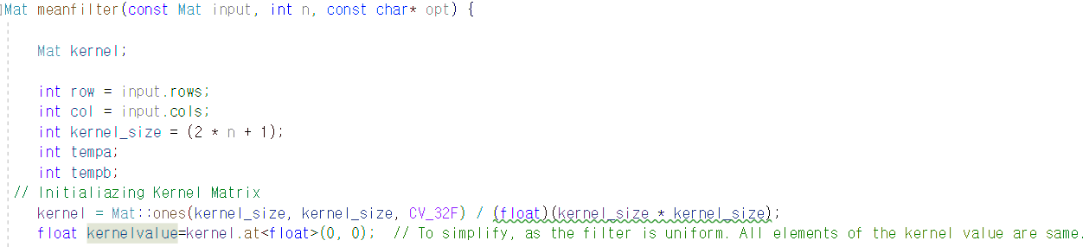

* Input: 인풋 이미지.
* n: 커널의 크기 결정.
* opt: 필터링을 할 때 가장자리에 있는 pixel의 경우 값이 존재하지 않는 문제가 있다. 따라서 zero padding, mirroring, adjusting kernel 이 세가지 방법 중 하나를 골라서 문제를 해결한다. 이 중 어느 방법을 선택할 것인지를 정해주는 인자이다.

Uniform mean 필터는 필터 안의 값이 모두 같기 때문에 이 필터의 값은 필터 어느 위치를 선택하든 같은 값을 가진다.

다음은 필터링을 할 때 이미지의 가장자리에 있는 pixel을 처리하는 세가지 방법 코드이다. 여기서는 MeanFilterGray.cpp과 MeanFilterRGB.cpp를 나누어서 설명하겠다.

[ MeanFilterGray.cpp ]

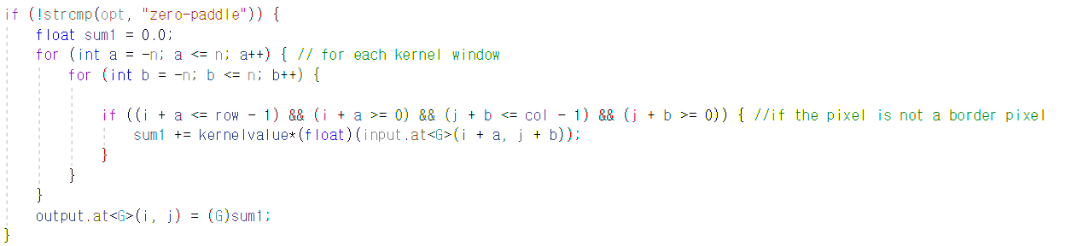

Zero padding에 대한 코드이다. Zero padding은 값이 없는 경우 0 값을 줌으로써 문제를 해결한다. 이 코드 상에 가장자리에 있는 pixel을 위한 코드가 없는 이유는 zero padding에서는 0으로 intensity값을 대신하기 때문이다. window가 input 크기를 넘어가는 경우에 kernelvalue * input.at( i + a, j + b ) 의 값이 0이 된다.

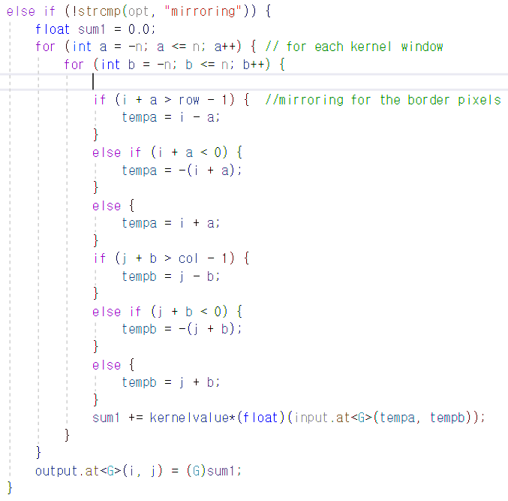

Mirroring에 대한 코드이다. Mirroring은 값이 없는 경우에, 값이 있는 픽셀의 intensity 값을 복사해준다. 즉, 값이 없는 픽셀은 옆에 있는 픽셀과 같다고 이야기할 수 있다.

else문에 있는 코드가 가장자리가 아닌 곳에 위치한 픽셀의 index이고, if와 else if문에 있는 코드가 가장자리에 위치한 픽셀의 index이다.

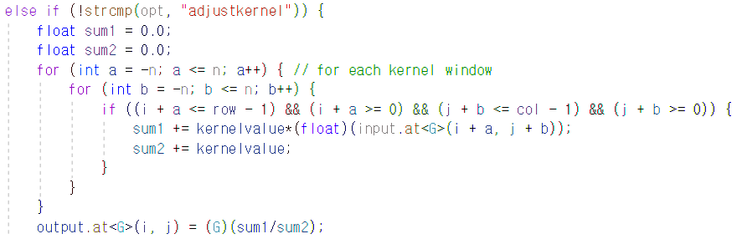

Adjusting kernel에 대한 코드이다. Adjusting kernel를 정리한 식은 다음과 같다.

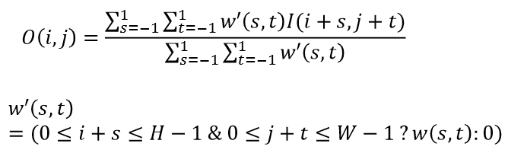

이 식을 코드로 적은 것이 위의 코드이다.

[ MeanFilterRGB.cpp ]

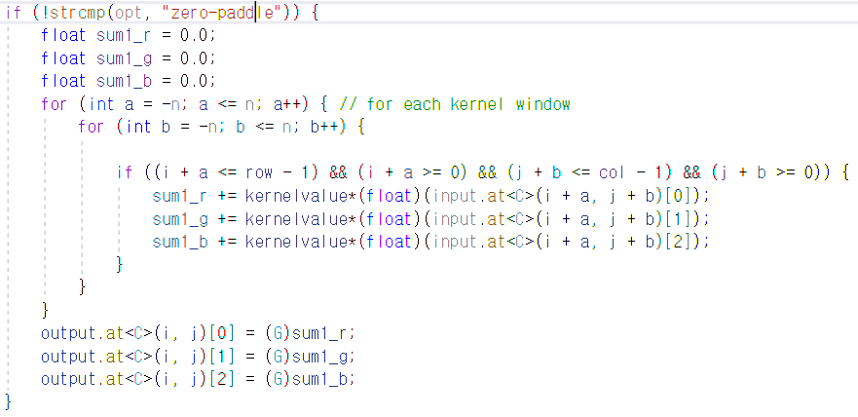

Zero padding에 대한 코드이다. 컬러 이미지는 Grayscale 입력 이미지에 대한 코드와 달리 RGB 채널 각각에서 필터링을 해주어야 한다. Zero padding은 값이 없는 경우 0 값을 줌으로써 문제를 해결한다. 이 코드 상에 가장자리에 있는 pixel을 위한 코드가 없는 이유는 zero padding에서는 0으로 intensity값을 대신하기 때문이다. window가 input 크기를 넘어가는 경우에 kernelvalue * input.at( i + a, j + b ) 의 값이 0이 된다.

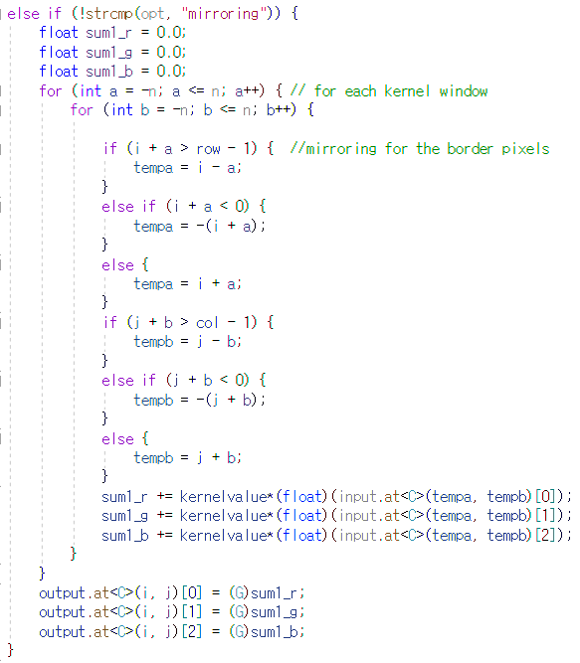

Mirroring에 대한 코드이다. 컬러 이미지는 Grayscale 입력 이미지에 대한 코드와 달리 RGB 채널 각각에서 필터링을 해주어야 한다. Mirroring은 값이 없는 경우에, 값이 있는 픽셀의 intensity 값을 복사해준다. 즉, 값이 없는 픽셀은 옆에 있는 픽셀과 같다고 이야기할 수 있다.

else문에 있는 코드가 가장자리가 아닌 곳에 위치한 픽셀의 index이고, if와 else if문에 있는 코드가 가장자리에 위치한 픽셀의 index이다.

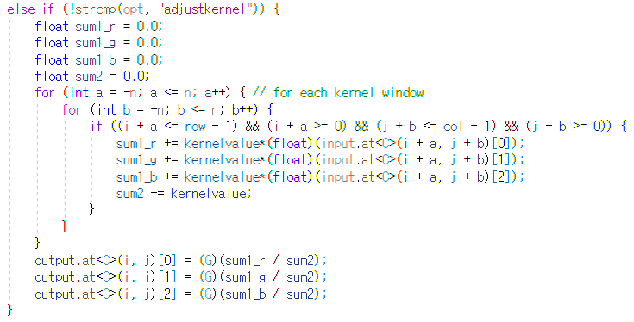

Adjusting kernel에 대한 코드이다. 컬러 이미지는 Grayscale 입력 이미지에 대한 코드와 달리 RGB 채널 각각에서 필터링을 해주어야 한다. Adjusting kernel를 정리한 식은 다음과 같다.



이 식을 코드로 적은 것이 위의 코드이다.

1. The output of the code
2. MeanFilterGray.cpp input

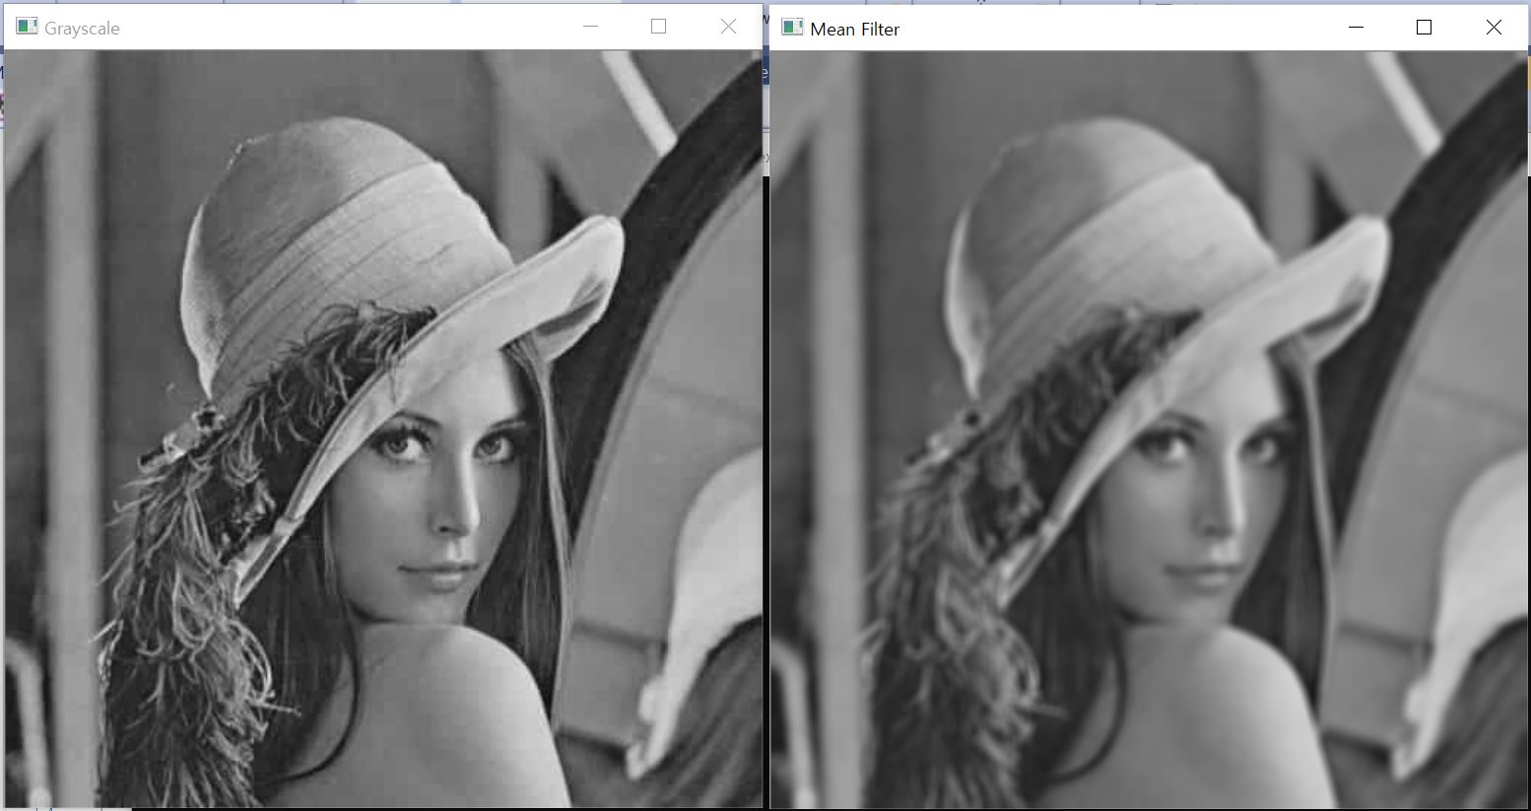

1. MeanFilterGray.cpp output



1. MeanFilterRGB.cpp input

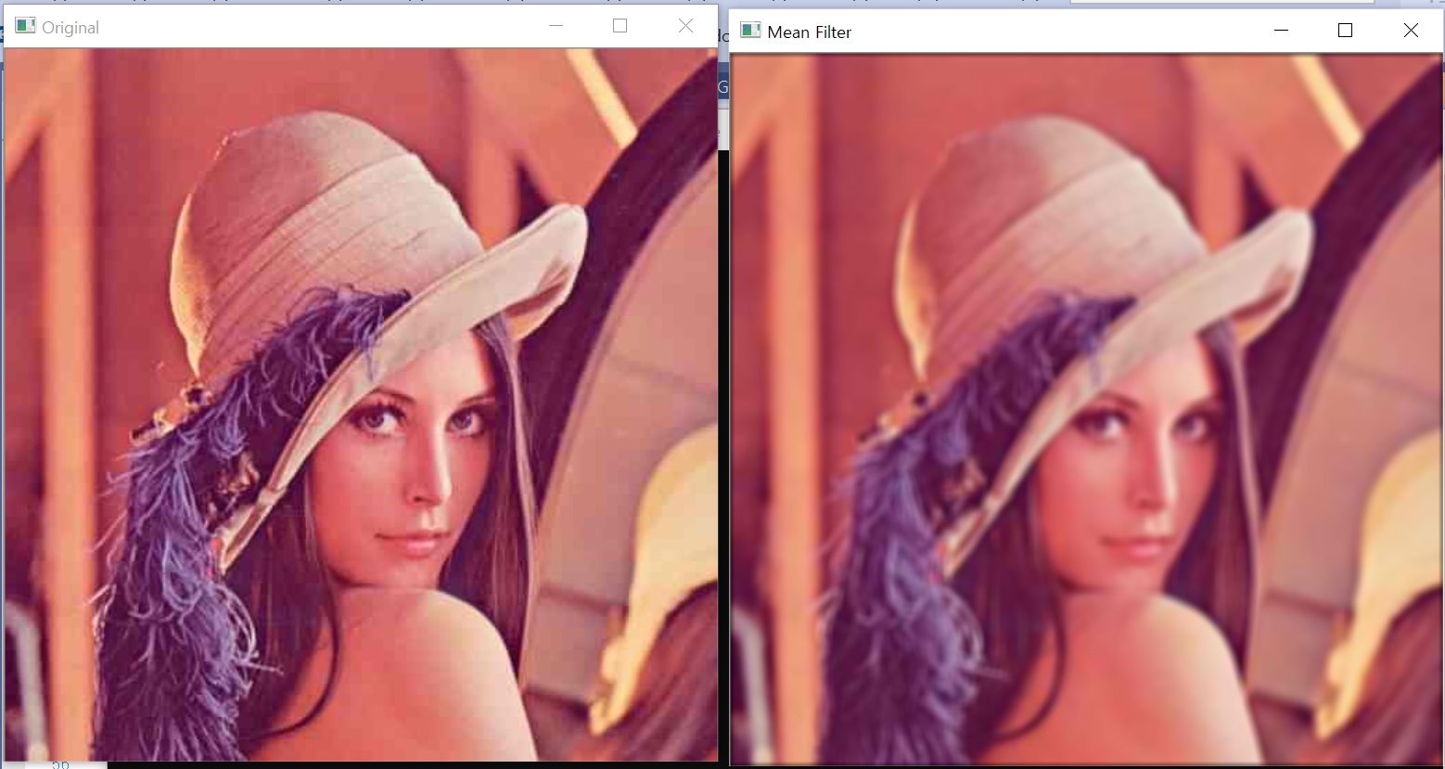

1. MeanFilterRGB.cpp output



1. Analysis

입력 이미지와 출력 이미지를 비교해보면 출력 이미지가 상대적으로 더 흐려진 것을 확인할 수 있다. MeanFilterGray.cpp은 필터링에서 이미지 가장자리 처리하는 방법으로 mirroring을 사용하여 출력 이미지의 corner가 어두워지는 현상이 나타나지 않았다.

**Gaussian filter**

1. The purpose of the code

GaussianGraySkeleton.cpp과 GaussianRGBSkeleton.cpp은 gaussian 필터를 구현한 코드이다. Gaussian 필터는 low pass filter로 입력 이미지를 흐리게 표현해준다. uniform 필터를 사용하면 pixel이 window를 벗어났을 때 값이 0이 되는 문제가 있는데, 이러한 문제가 발생하지 않는 것이 gaussian 필터이다. 가우스 함수를 이용하는 것인데, 이 필터를 사용하면 필터의 값이 부드럽게 변한다는 특징이 있다. grayscale 입력 이미지에 대해서는 GaussianGraySkeleton.cpp을 사용하고, 컬러 입력 이미지에 대해서는 gaussianRGBSkeleton.cpp을 사용할 수 있다.

1. The explanation of the code

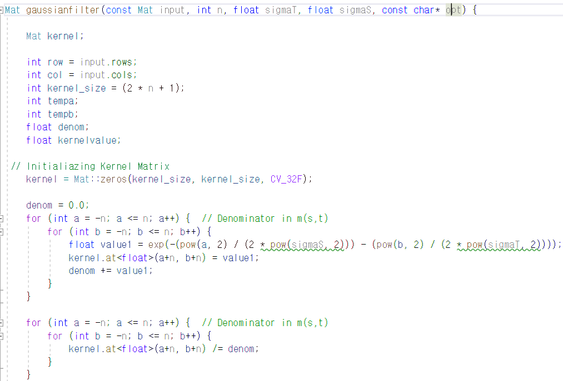

* Input: 인풋 이미지.
* n: 커널의 크기 결정.
* sigmaT, sigmaS: gaussian 필터 구현에 필요한 값으로, gaussian 함수의 표준편차.
* opt: 필터링을 할 때 가장자리에 있는 pixel의 경우 값이 존재하지 않는 문제가 있다. 따라서 zero padding, mirroring, adjusting kernel 이 세가지 방법 중 하나를 골라서 문제를 해결한다. 이 중 어느 방법을 선택할 것인지를 정해주는 인자이다.

가우스 필터를 생성하는 과정이다. 가우스 필터 w(s, t)의 식은 다음과 같고

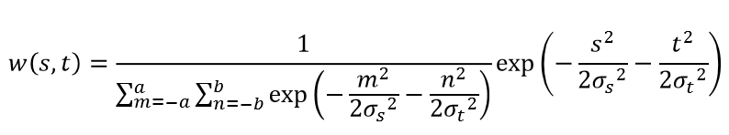

이 식을 exp( )와 pow( )함수를 이용하여 지수 표현이 있는 식을 완성해준다.

이 코드에서는 n을 1로 설정하였기 때문에 커널의 크기는 3x3이 된다.



입력 이미지의 모든 픽셀에 대하여 한 픽셀을 중심으로 그 주변 픽셀, 총 9개의 픽셀과 계산된 커널 행렬을 각각 곱하여 더한다. 그 결과 값을 출력 이미지의 해당 픽셀에 넣어 줌으로써 gaussian 필터가 적용된 이미지를 얻을 수 있다.

GaussianGraySkeleton.cpp과 GaussianRGBSkeleton.cpp파일은 이미지의 가장자리에 필터 처리를 할 때 컬러 이미지의 경우 RGB 각 channel을 따로 고려해주어야 하기 때문에 그 부분에 차이가 있다. 그 외에 gaussian filter를 구현하는 과정은 동일하다.

1. The output of the code
2. GaussianGraySkeleton.cpp input

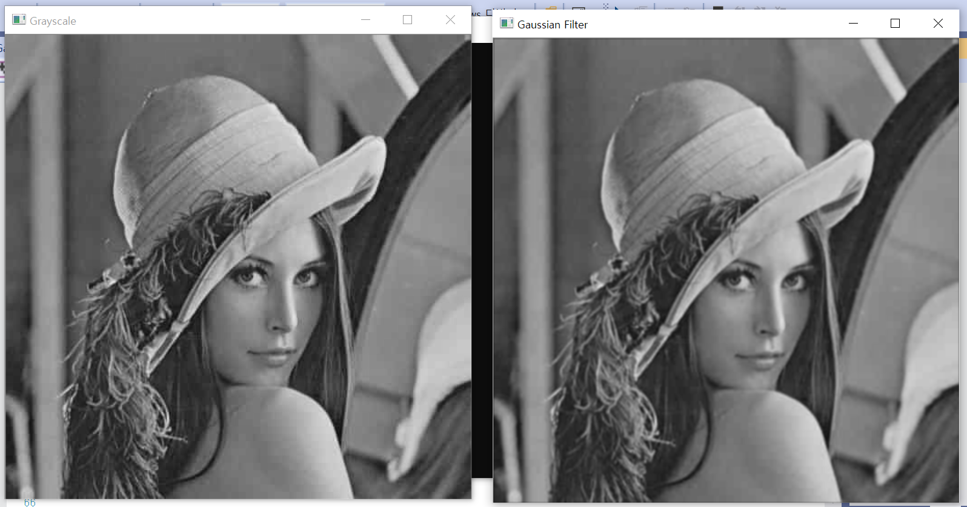

1. GaussianGraySkeleton.cpp output



1. GaussianRGBSkeleton.cpp input

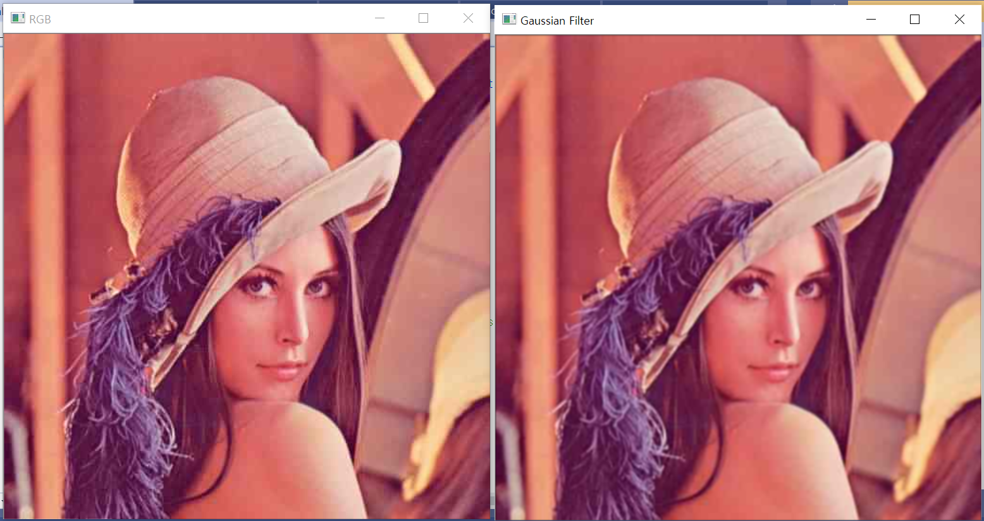

1. GaussianRGBSkeleton.cpp output



1. Analysis

입력 이미지와 출력 이미지를 비교해보면 출력 이미지가 상대적으로 더 흐려진 것을 확인할 수 있다.

**Sobel Filtering**

1. The purpose of the code

SobelGraySkeleton.cpp과 SobelRGBSkeleton.cpp은 high pass filter 중 하나인 sobel 필터를 구현한 코드이다. Sobel 필터는 intensity가 변하는 곳을 찾아준다. 이 코드에서는 boundary processing으로 mirroring을 사용하였다. grayscale 입력 이미지에 대해서는 SobelGraySkeleton.cpp을 사용하고, 컬러 입력 이미지에 대해서는 SobelRGBSkeleton.cpp을 사용할 수 있다.

1. The explanation of the code

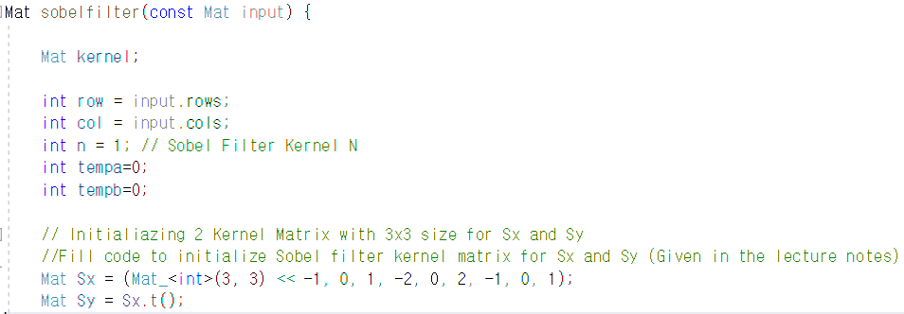

* Input: 인풋 이미지.

Sobel 필터에서는 Sx, Sy 두개의 필터가 있다. 이 코드에서는 아래에 있는 행렬 값으로 Sx와 Sy를 초기화 하였다.

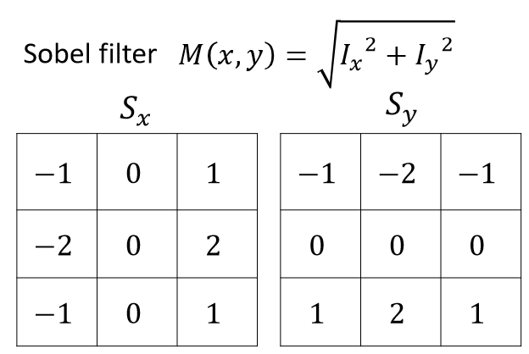

Sy는 Sx를 transpose한 형태이기 때문에 t( ) 함수를 이용하였다.

이 다음은 SobelGraySkeleton.cpp과 SobelRGBSkeleton.cpp를 나누어서 설명하겠다.

[SobelGraySkeleton.cpp]

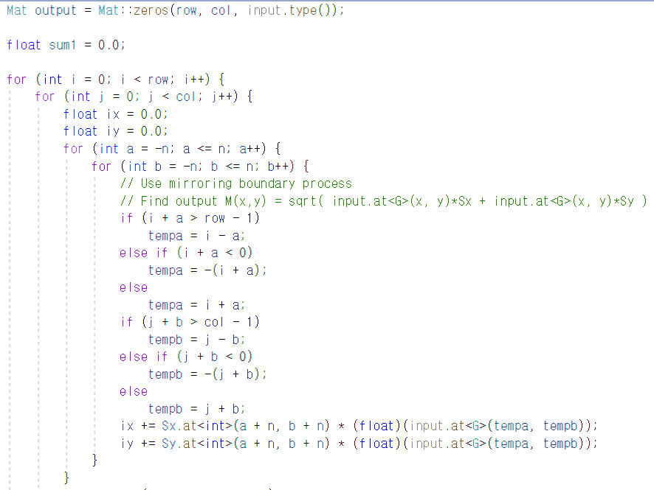

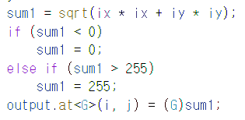

Boundary processing으로 mirroring을 사용하였다. Sobel 필터를 입력 이미지에 적용하였을 때 output은 다음과 같다.



여기서 ix와 iy는 위에서 정의한 Sx와 Sy필터를 입력 이미지에 필터링한 결과 값이다. 이 결과 값ix와 iy를 제곱해서 더해주고, 그 더한 값에 제곱근을 계산해주면 출력 이미지의 intensity가 된다. 하지만 출력 이미지에 값을 넣기 전에, 이 값이 intensity 범위인 0~255사이를 넘지 않도록 코드를 작성해주었다.

[SobelRGBSkeleton.cpp]

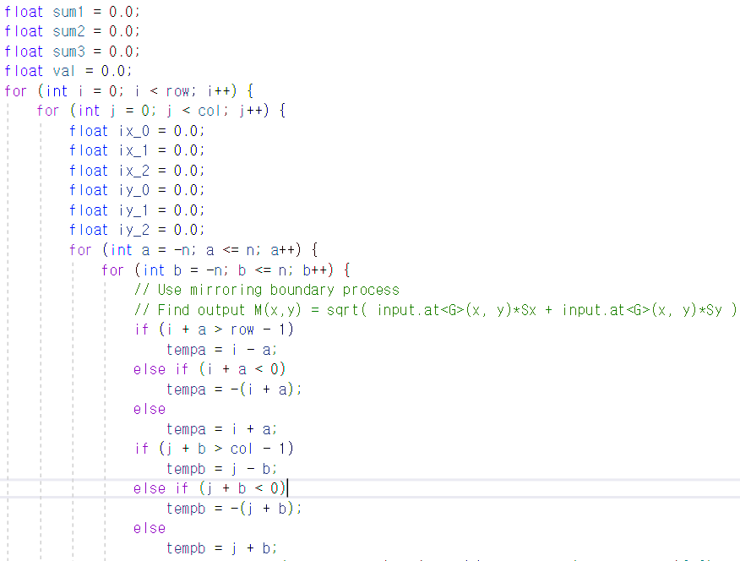

Boundary processing으로 mirroring을 하는 코드이다. 컬러 이미지는 Grayscale 입력 이미지에 대한 코드와 달리 RGB 채널 각각에서 필터링을 해주어야 한다. 따라서 채널 수에 맞게 각 변수를 3개씩 선언하였다.

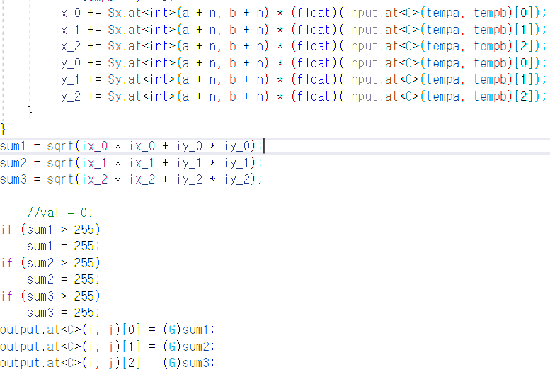

컬러 이미지는 Grayscale 입력 이미지에 대한 코드와 달리 RGB 채널 각각에서 필터링을 해주어야 한다. Sobel 필터를 입력 이미지에 적용하였을 때 output은 다음과 같다.



여기서 ix와 iy는 위에서 정의한 Sx와 Sy필터를 입력 이미지에 필터링한 결과 값이다. 이 결과 값ix와 iy를 제곱해서 더해주고, 그 더한 값에 제곱근을 계산해주면 출력 이미지의 intensity가 된다. 하지만 출력 이미지에 값을 넣기 전에, 이 값이 intensity 범위인 0~255사이를 넘지 않도록 코드를 작성해주었다. Sum1, sum2, sum3 모두 ix와 iy값을 제곱한 값이기 때문에 0보다 작은 경우는 작성하지 않았다.

1. The output of the code
2. SobelGraySkeleton.cpp input

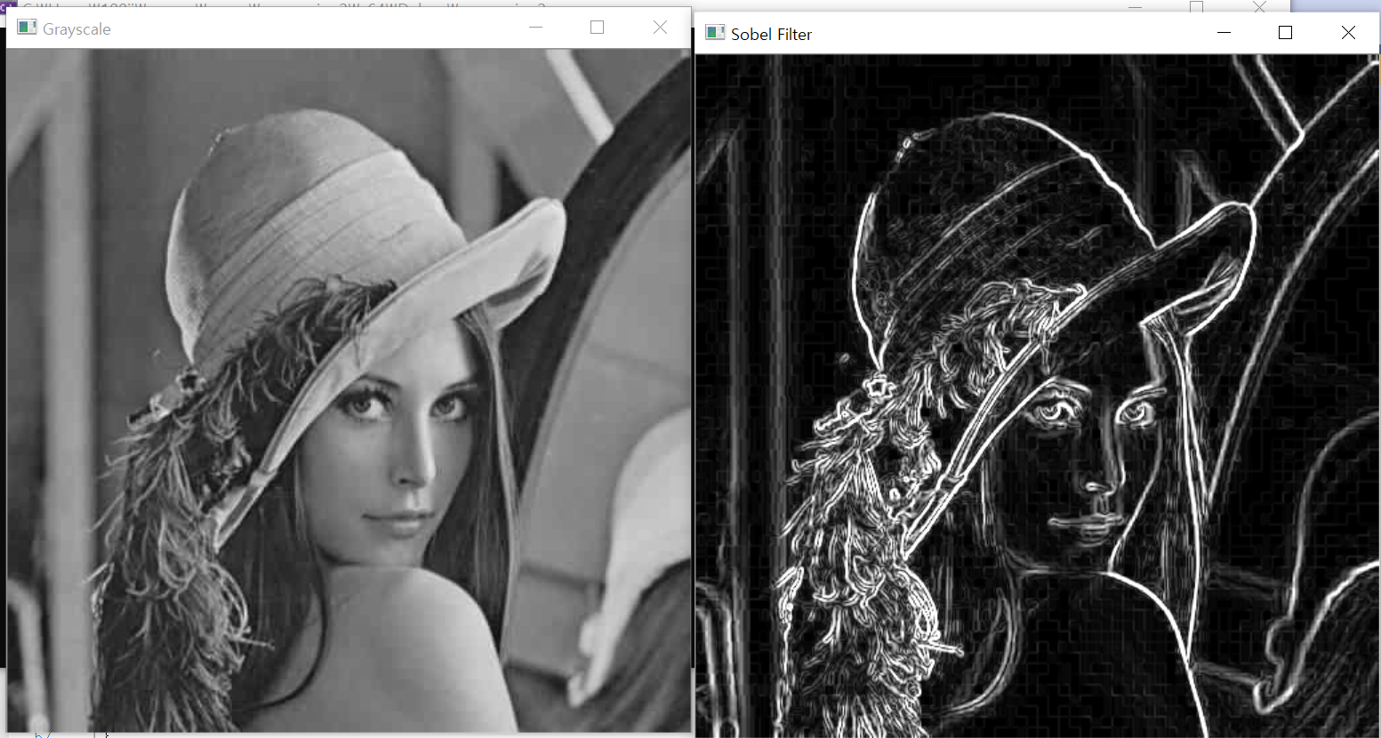

1. SobelGraySkeleton.cpp output

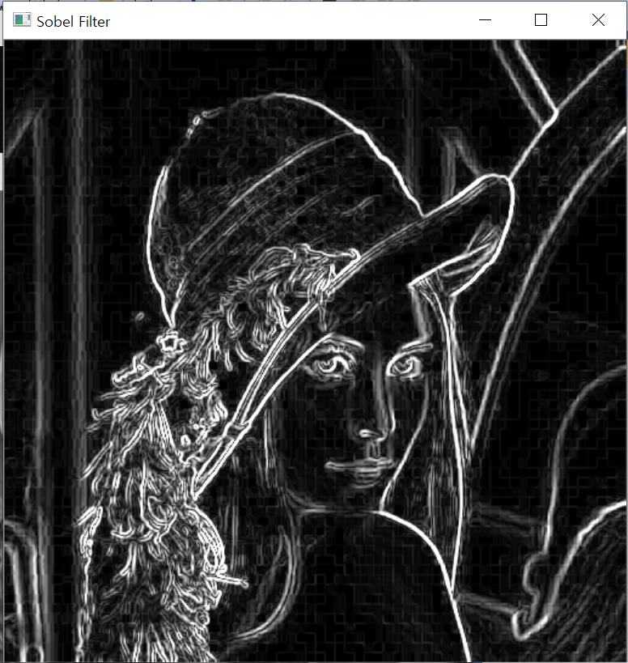

1. SobelRGBSkeleton.cpp input

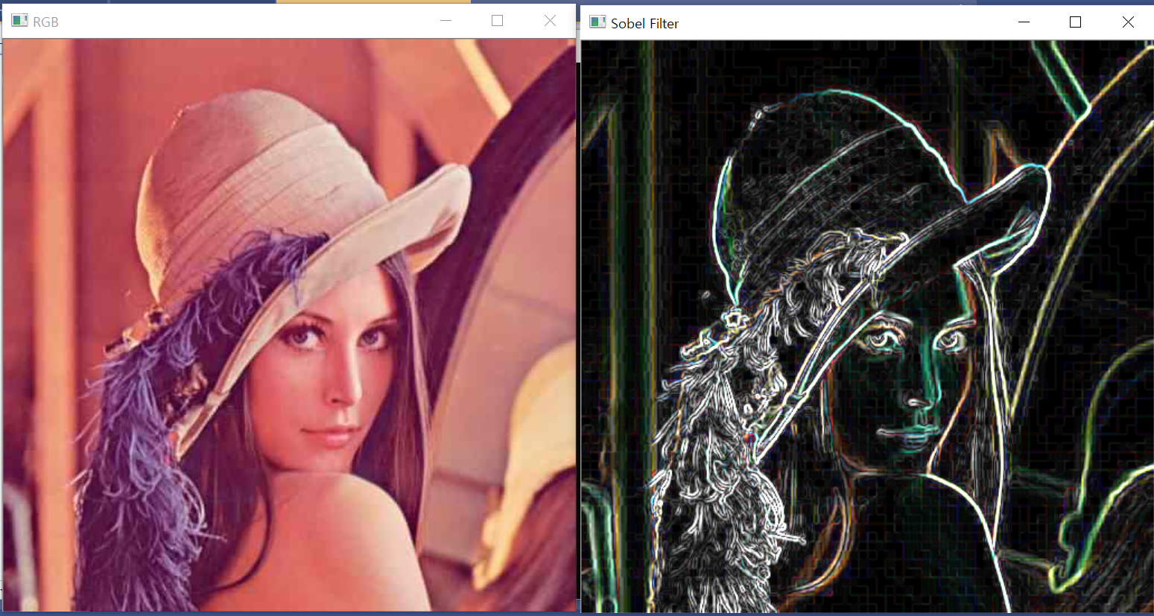

1. SobelRGBSkeleton.cpp output

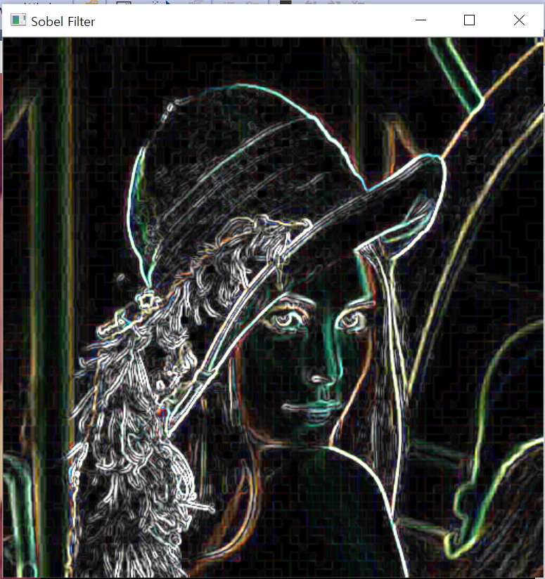

1. Analysis

입력 이미지와 출력 이미지를 비교해보면 이미지의 경계선을 파악하여서 그것에 따라 선이 생긴 것을 볼 수 있다.

**Laplacian Filtering**

1. The purpose of the code

LaplacianGray.cpp과 LaplacianRGB.cpp은 high pass filter 중 하나인 laplacian 필터를 구현한 코드이다. Laplacian filter는 intensity가 변하는 곳을 찾아준다. 이 코드에서는 boundary processing으로 mirroring을 사용하였다. grayscale 입력 이미지에 대해서는 LaplacianGray.cpp을 사용하고, 컬러 입력 이미지에 대해서는 LaplacianRGB.cpp을 사용할 수 있다.

1. The explanation of the code

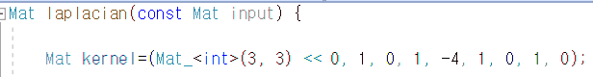

* Input: 인풋 이미지.

Laplacian에서는 필터 값으로 x -> (1, -2, 1), y -> (1, -2, 1) 행렬의 합인 아래의 행렬을 사용한다.

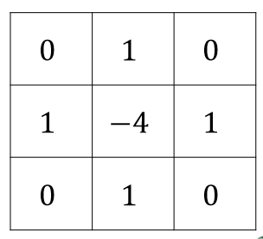

이 코드에서는 위의 행렬을 필터 값으로 초기화하여 사용하였다.

이 다음은 LaplacianGray.cpp과 LaplacianRGB.cpp를 나누어서 설명하겠다.

[LaplacianGray.cpp]



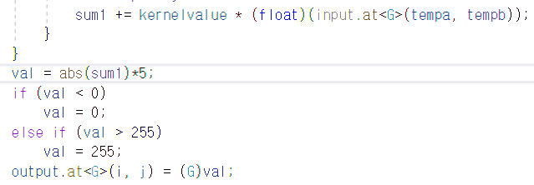

Boundary processing으로 mirroring을 사용하였다. Laplacian 필터를 입력 이미지에 적용하였을 때 output은 다음과 같다.

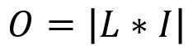

여기서 L은 Laplacian 필터이고 I는 input이다. 따라서 코드에서 val 변수에 abs( )함수를 이용하여 L과 I곱의 절댓값을 넣어준다. 이때 선명한 출력 이미지를 얻고자 5를 곱해주었다. 출력 이미지에 값을 넣기 전에, 이 값이 intensity 범위인 0~255사이를 넘지 않도록 코드를 작성해주었다.

[LaplacianRGB.cpp]



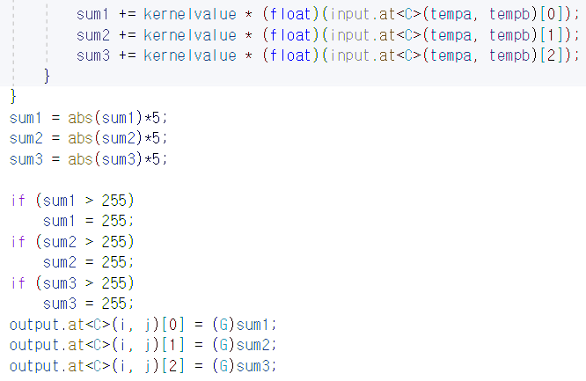

Boundary processing으로 mirroring을 사용하였다. 컬러 이미지는 Grayscale 입력 이미지에 대한 코드와 달리 RGB 채널 각각에서 필터링을 해주어야 한다.

Laplacian 필터를 입력 이미지에 적용하였을 때 output은 아래와 같다.



여기서 L은 Laplacian 필터이고 I는 input이다. 따라서 코드에서 sum1, sum2, sum3 변수에 abs( )함수를 이용하여 L과 I곱의 절댓값을 넣어준다. 이때 선명한 출력 이미지를 얻고자 5를 곱해주었다. 출력 이미지에 값을 넣기 전에, 이 값이 intensity 범위인 0~255사이를 넘지 않도록 코드를 작성해주었다.

1. The output of the code
2. LaplacianGray.cpp input

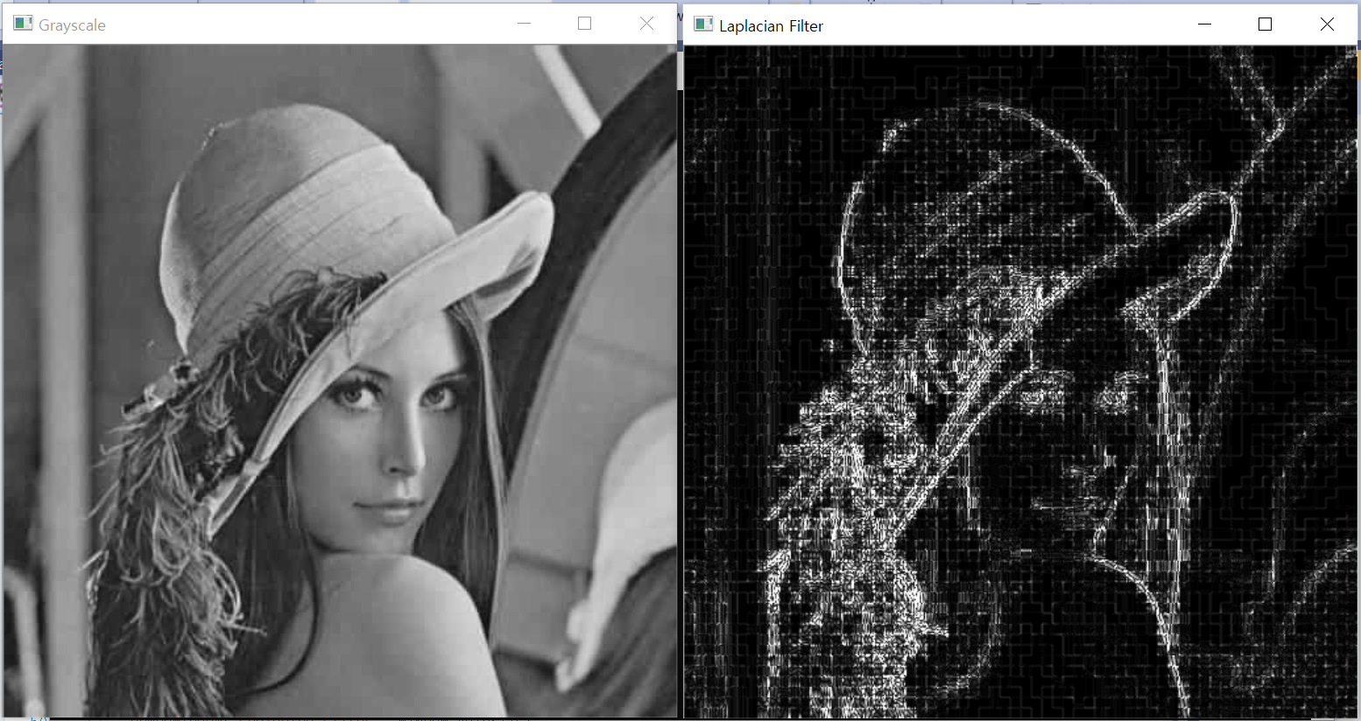

1. LaplacianGray.cpp output

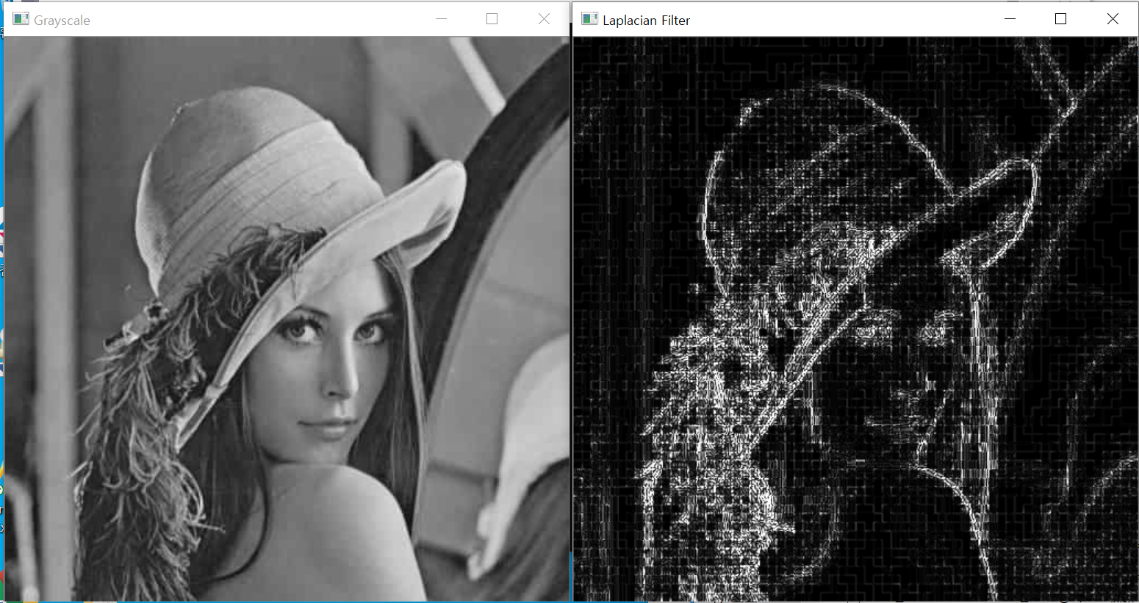

1. LaplacianRGB.cpp input

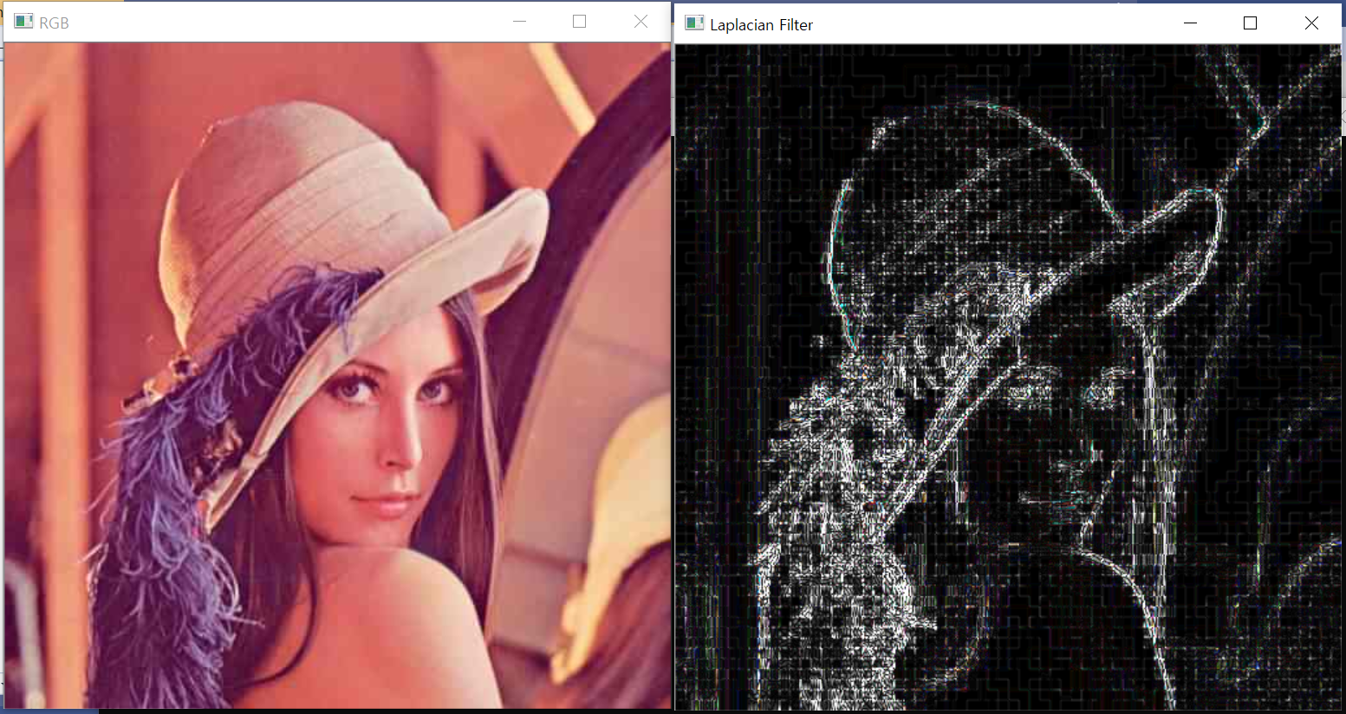

1. LaplacianRGB.cpp output

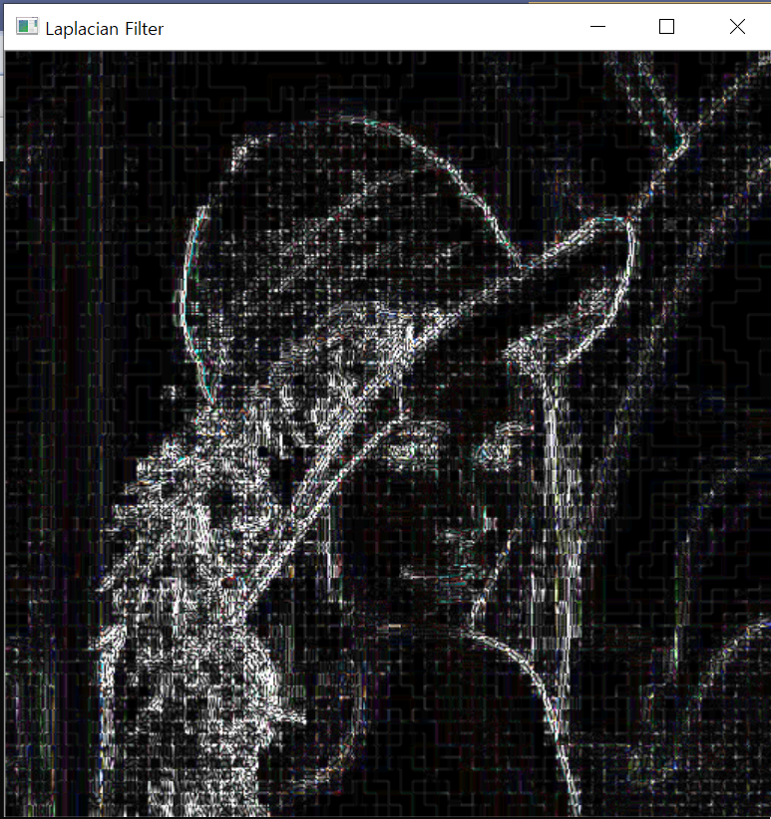

1. Analysis

입력 이미지와 출력 이미지를 비교해보면 이미지의 경계선을 파악하여서 그것에 따라 선이 생긴 것을 볼 수 있다.

**Gaussian Filter in Separable manner**

1. The purpose of the code

SepGaussianGraySkeleton.cpp과 SepGaussianRGBSkeleton.cpp은 실행 속도를 높이기 위하여 가우시안 필터 w(s, t)를 w(s)와 w(t)로 나누어서 구현한 코드이다. Gaussian 필터는 low pass filter로 입력 이미지를 흐리게 표현해준다. uniform 필터를 사용하면 pixel이 window를 벗어났을 때 값이 0이 되는 문제가 있는데, 이러한 문제가 발생하지 않는 것이 gaussian 필터이다. 가우스 함수를 이용하는 것인데, 이 필터를 사용하면 필터의 값이 부드럽게 변한다는 특징이 있다. grayscale 입력 이미지에 대해서는 SepGaussianGraySkeleton.cpp을 사용하고, 컬러 입력 이미지에 대해서는 SepGaussianRGBSkeleton.cpp을 사용할 수 있다.

1. The explanation of the code



* Input: 인풋 이미지.
* n: 커널의 크기 결정.
* sigmaT, sigmaS: gaussian 필터 구현에 필요한 값으로, gaussian 함수의 표준편차.
* opt: 필터링을 할 때 가장자리에 있는 pixel의 경우 값이 존재하지 않는 문제가 있다. 따라서 zero padding, mirroring, adjusting kernel 이 세가지 방법 중 하나를 골라서 문제를 해결한다. 이 중 어느 방법을 선택할 것인지를 정해주는 인자이다.

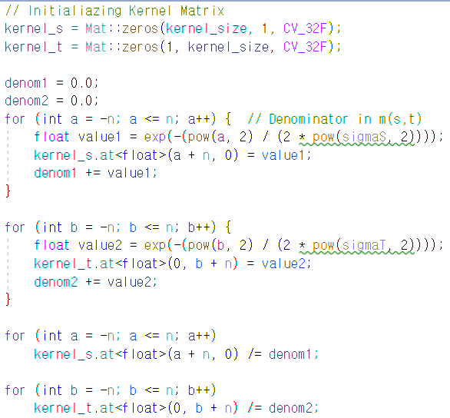

가우스 필터를 생성하는 과정이다. 기존의 가우스 필터 w(s, t)의 식은 다음과 같다.



이 코드에서는 위의 식이 아닌 w(s, t)를 w(s)와 w(t)로 분리한 식을 사용할 것이다.

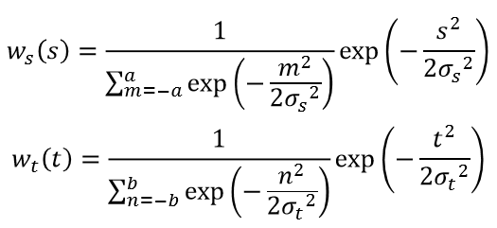

위의 식을 코드로 exp( )와 pow( )함수를 이용하여 w(s)와 w(t) 각각의 지수 표현이 있는 식을 완성해준다.

다음은 boundary image filtering으로, 아래의 이미지는 zero padding, mirroring, adjusting kernel 방법 순이다.

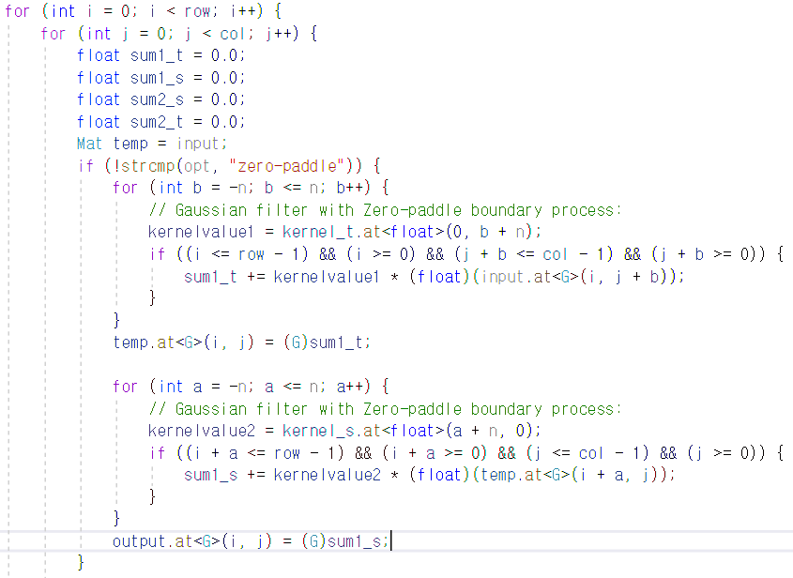

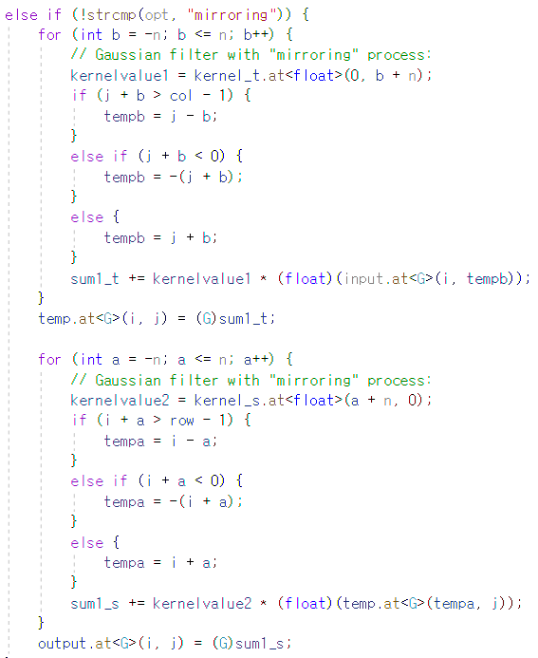

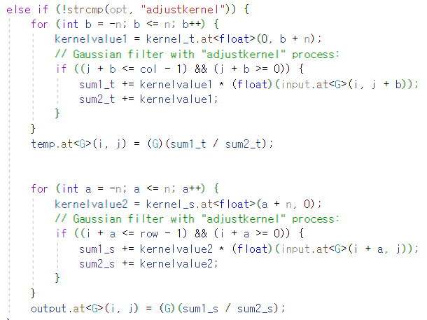

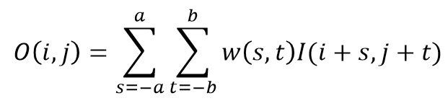

가우시안 필터를 나누어서 사용할 때는 위의 기존 가우시안 필터 계산 방법이 아닌,

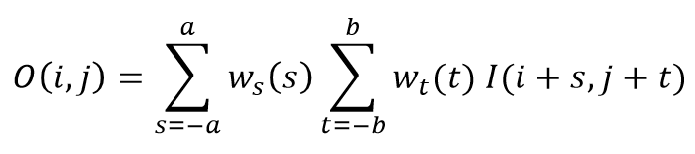

이 식을 사용하여 계산해야 한다. 따라서 t=-b부터 b까지 w(t)와 input이미지를 필터링 해준다. 그 다음 s=-a부터 a까지 w(s)와 input이미지를 바탕으로 ( i, j ) 픽셀에 w(t)를 필터링한 이미지를 필터링 계산을 해주어야 한다. w(t)계산한 결과값을 output에 넣고 w(s)를 output과 필터링을 하게 되면 첫번째 필터 값과 계산되는 output 픽셀의 intensity는 w(t)와 필터링 된 intensity이고, 세번째 필터 값과 계산되는 output 픽셀의 intensity는 w(t)와 필터링되지 않은 intensity가 되어버린다. 따라서 input이미지로 매번 초기화되는 temp 변수에 w(t)와 input이미지를 필터링한 값을 넣어주고, w(s)와 temp 이미지를 필터링한 값을 output에 넣도록 코드를 작성하였다.

SepGaussianGraySkeleton.cpp과 SepGaussianRGBSkeleton.cpp파일은 이미지의 가장자리에 필터 처리를 할 때 컬러 이미지의 경우 RGB 각 channel을 따로 고려해주어야 하기 때문에 그 부분에 차이가 있다. 그 외에 gaussian filter를 구현하는 과정은 동일하다.

1. The output of the code
2. SepGaussianGraySkeleton.cpp input

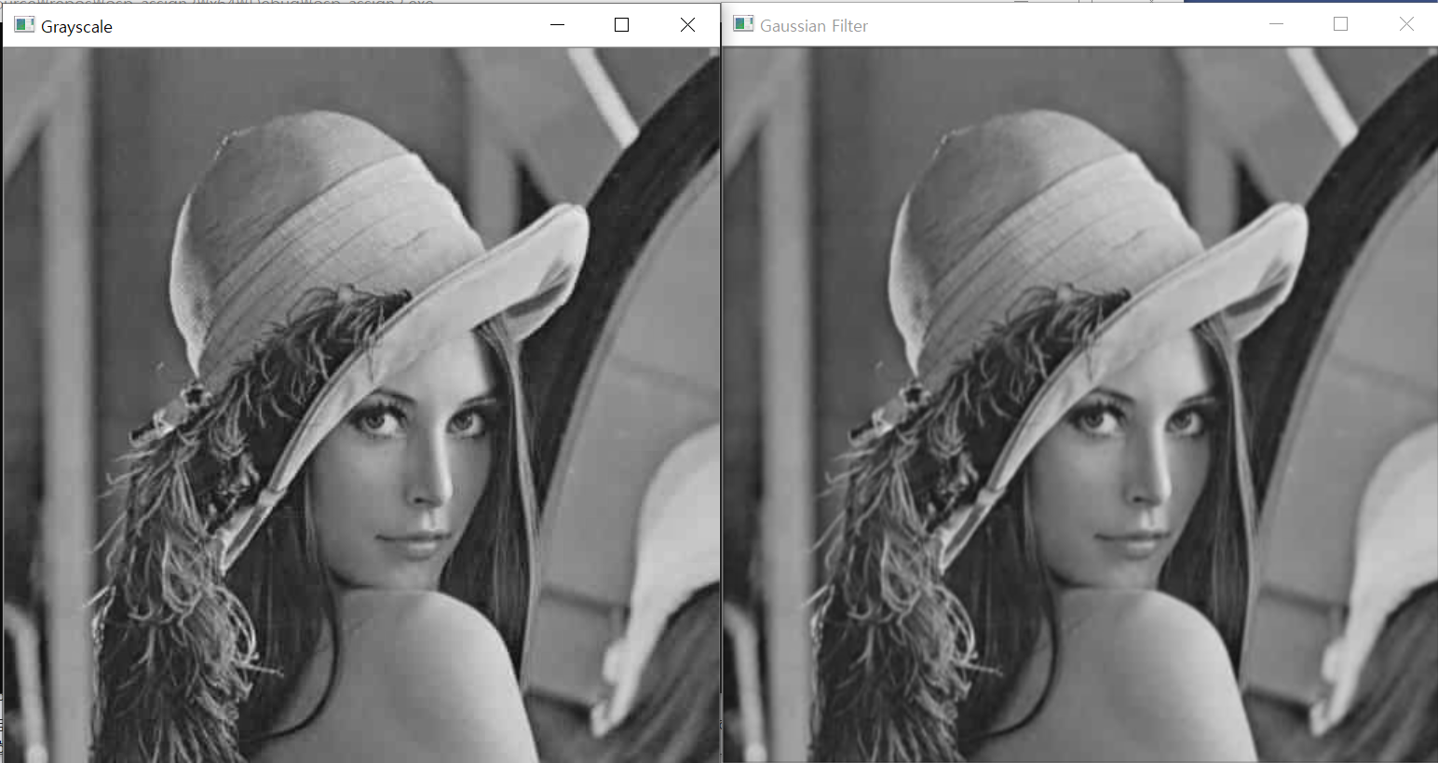

1. SepGaussianGraySkeleton.cpp output



1. SepGaussianRGBSkeleton.cpp input

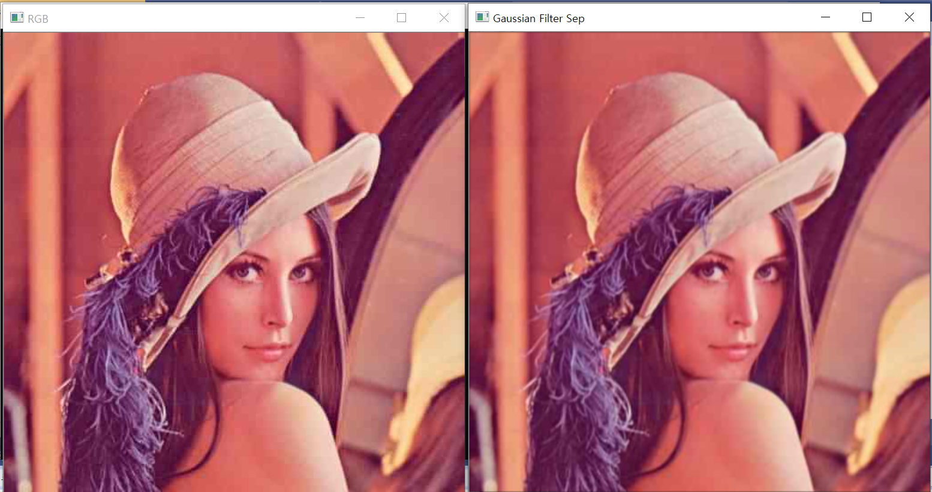

1. SepGaussianRGBSkeleton.cpp output



1. Analysis

입력 이미지와 출력 이미지를 비교해보면 출력 이미지가 상대적으로 더 흐려진 것을 확인할 수 있다.

1. Gaussian 실행시간

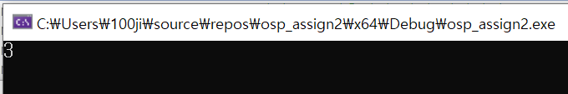

1. Gaussian in separable way 실행시간

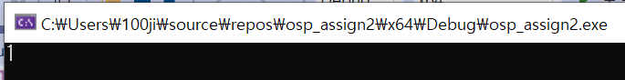

또한, 가우시안 필터를 나누어서 사용한 것과 그렇지 않은 코드의 실행시간을 비교해보면 가우시안 필터를 나누어서 사용한 코드가 훨씬 빠른 것을 확인할 수 있다. 두 코드의 실행결과 출력 이미지는 같다.

**Unsharp Masking**

1. The purpose of the code

UnsharpMaskingGray.cpp과 UnsharpMaskingRGB.cpp 이 두개의 코드는 unsharp masking 코드이다. Unsharp masking이란 frequency를 높여서 입력 이미지를 더욱 sharp하게 보여주는 방법이다. input에서 intensity 변화가 적은 부분을 제거하여서 intensity 변화가 큰 부분만 남기는 것이다. grayscale 입력 이미지에 대해서는 UnsharpMaskingGray.cpp을 사용하고, 컬러 입력 이미지에 대해서는 UnsharpMaskingRGB.cpp을 사용할 수 있다.

1. The explanation of the code

* Input: 인풋 이미지.
* N: 커널의 크기 결정.
* sigmaT, sigmaS: low pass filter로 사용하는 gaussian 필터 구현에 필요한 값으로, gaussian 함수의 표준편차.
* boundary_proc: 필터링을 할 때 가장자리에 있는 pixel의 경우 값이 존재하지 않는 문제가 있다. 따라서 zero padding, mirroring, adjusting kernel 이 세가지 방법 중 하나를 골라서 문제를 해결한다. 이 중 어느 방법을 선택할 것인지를 정해주는 인자이다.
* k: 인풋 이미지에서 제거하고자 하는 low frequency 정도를 결정.

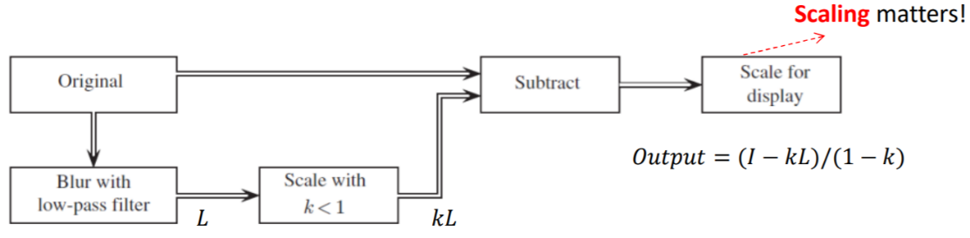Unsharp masking을 구현하는 구체적인 방법은 다음과 같다.

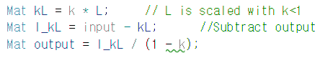Low frequency 제거를 위하여 원래 입력 이미지에 low pass filter를 적용한다. 이 코드에서는 가우시안 필터를 사용하여서 구현하였다.

그 후, low frequency를 제거하고 싶은 만큼, 1보다 작은 값 k를 곱해서 scaling을 해준다. 여기서는 k값을 0.5로 설정하였다. 여기 까지만 계산하게 되면 $\sum{\sum{w\left(s, t\right)=1}}$ 을 만족하지 않기 때문에 마지막으로 (1-k)로 나눠주어서 unsharp masking 함수를 완성한다.

UnsharpMaskingGray.cpp과 UnsharpMaskingRGB.cpp 파일은 이미지의 가장자리에 필터 처리를 할 때 컬러 이미지의 경우 RGB 각 channel을 따로 고려해주어야 하기 때문에 그 부분에 차이가 있다. 그 외에 unsharp masking을 구현하는 과정은 동일하다.

1. The output of the code
2. UnsharpMaskingGray.cpp input

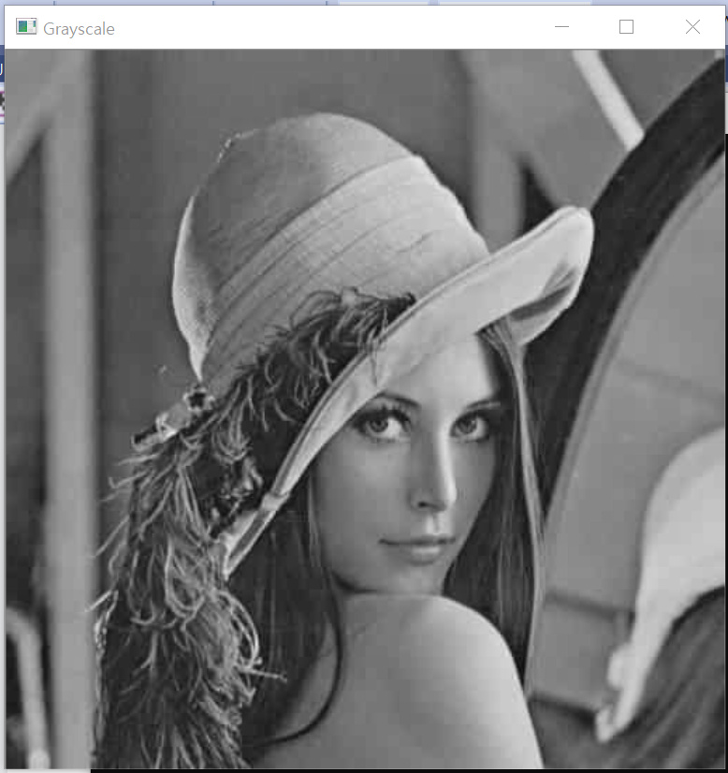

1. UnsharpMaskingGray.cpp output

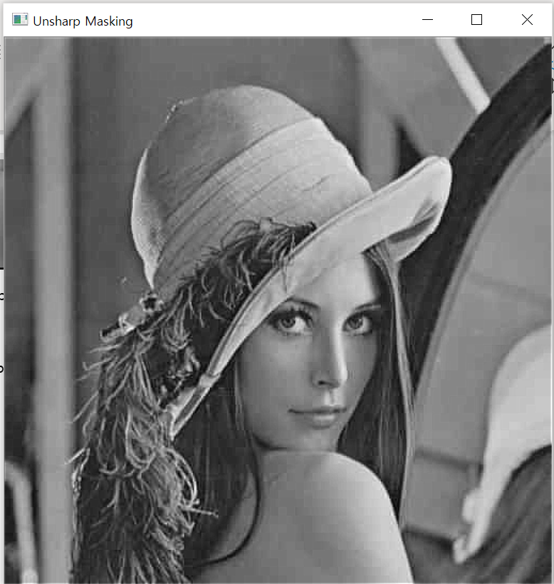

1. UnsharpMaskingRGB.cpp input

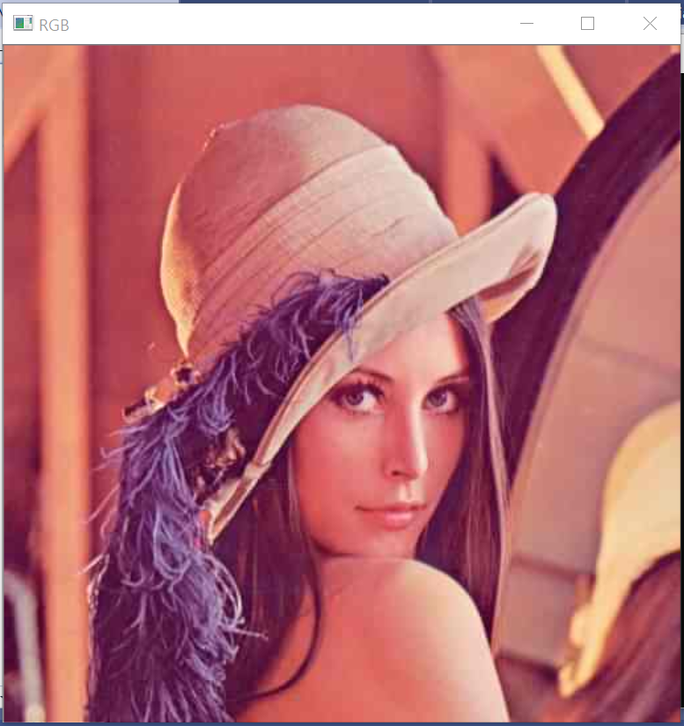

1. UnsharpMaskingRGB.cpp output

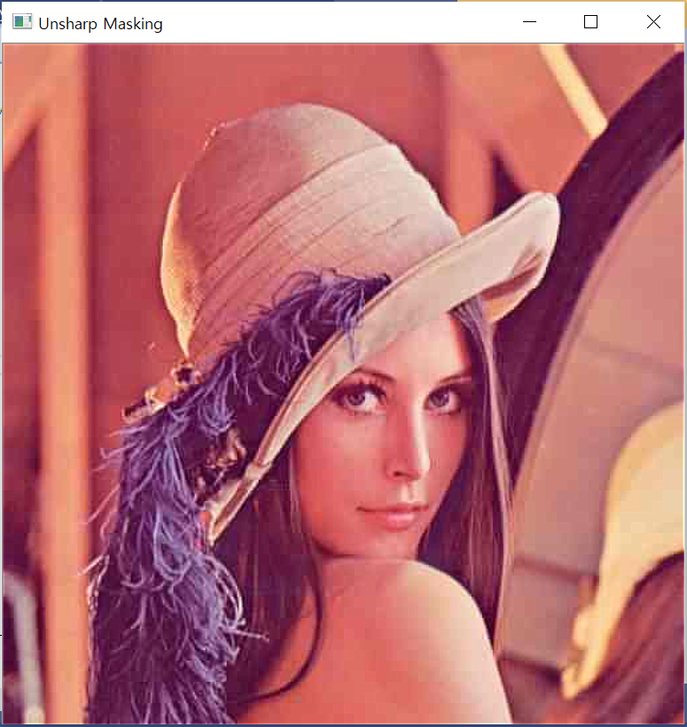

1. Analysis

입력 이미지와 출력 이미지를 비교해보면 출력 이미지가 상대적으로 더 진해지고, 음영이 짙어진 것을 확인할 수 있다.

Report homework

**Convolution**

